M O D U L

TUTORIAL PENGGUNAAN APLIKASI EDUKASI ANAK

“BELAJAR DAN BERMAIN BERSAMA DYLAN & MYLEA”



DISUSUN OLEH :

SHERREN JESSICA ANGELINA (D1041161003)

ENDAH ARDHIA UTAMI (D1041161009)

FENY ANDRIANI (D1041161023)

DAMAI HATI (D1041161051)

JURUSAN INFORMATIKA

FAKULTAS TEKNIK UNIVERSITAS TANJUNGPURA

PONTIANAK

2019

1. RINCIAN APLIKASI

|  |  |
| --- | --- |
| * Nama Aplikasi : | Belajar dan Bermain Bersama Dylan & Mylea |
| * Dekripsi Umum : | Merupakan aplikasi edukasi mobile yang memfasilitasi orang tua dalam meningkatkan minat belajar anak serta mengatasi masalah kecanduan anak terhadap ponsel. Dengan adanya aplikasi ini ponsel dapat dimanfaatkan orang tua dalam mengajak anak belajar sambil bermain untuk mengasah saraf sensorik, motorik serta kognitif anak. |

1. TUTORIAL / CARA PENGGUNAAN

* 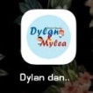Pilih icon untuk membuka aplikasi.
* 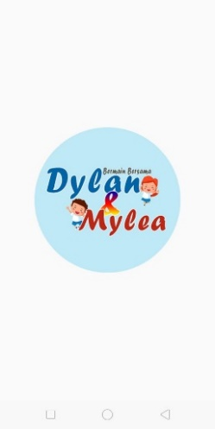Muncul Splash Screen aplikasi selama 5 detik.
* Munculah tampilan awal yang berisi Menu Utama aplikasi berupa menu Belajar, Bernyanyi dan Bermain.

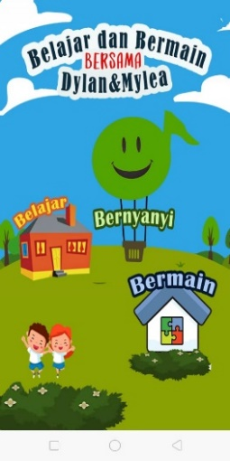

* Jika memilih Menu Belajar tampilan akan beralih pada layar yang berisi fitur-fitur dari menu belajar yaitu fitur Warna, Kendaraan, Buah dan Hewan.

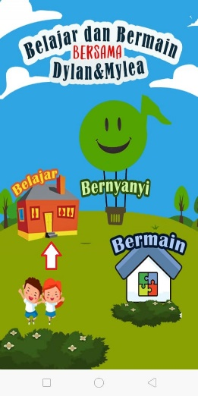 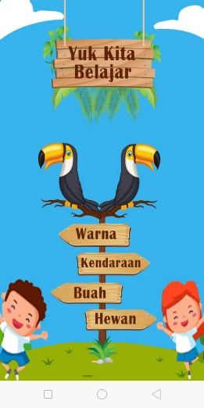

Gambar dibawah ini merupakan tampilan isi setelah memilih masing-masing fitur di menu belajar.

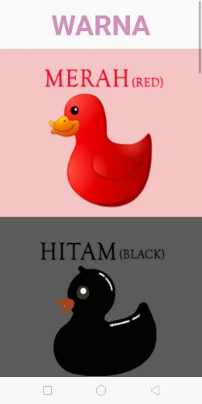 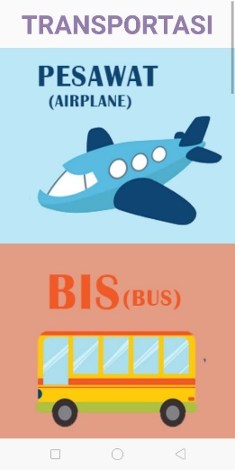 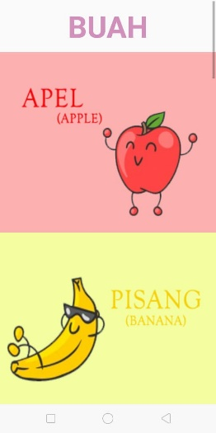 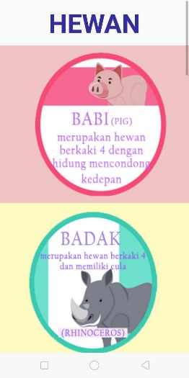

* Jika memilih Menu Bernyanyi tampilan akan beralih pada layar yang berisi lirik lagu dilengkapi dengan musik sesuai judul lagu.

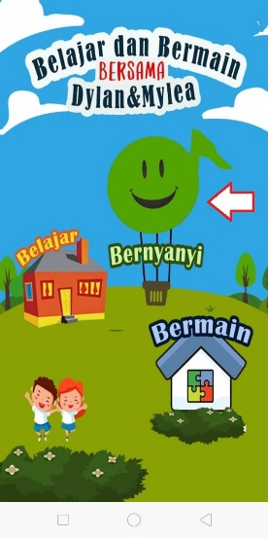

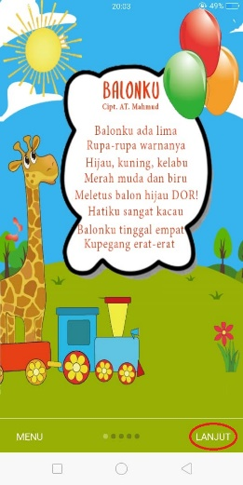 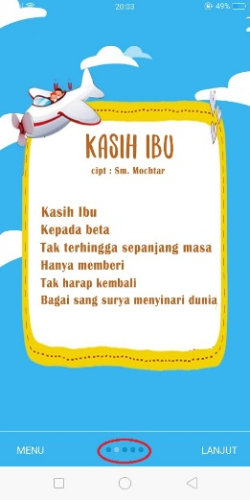 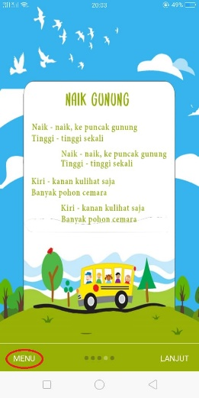 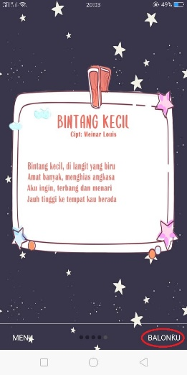

GAMBAR 4

GAMBAR 3

GAMBAR 2

GAMBAR 1

* Untuk beralih ke lagu selanjutnya dapat mengklik tulisan lanjut seperti pada gambar 1 atau bisa juga dengan menggeser layar ke samping kiri ataupun kanan. Lingkaran yang berjejer sebaris dengan pilihan lanjut dan menu menunjukkan urutan lagu. Lingkaran yang berwarna putih menunjukan urutan lagu yang sedang di putar seperti pada gambar 2. Untuk kembali ke Menu Utama dapat mengklik tulisan menu seperti pada gambar 3. Jika sudah sampai di lagu terakhir dapat mengklik tulisan balonku (judul lagu pertama) untuk kembali ke lagu pertama seperti pada gambar 4.
* Jika memilih Menu Bermain tampilan akan beralih pada layar yang berisi pilihan bermain atau kembali ke menu utama.

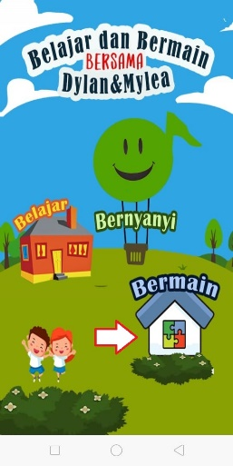 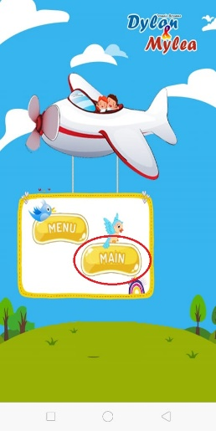

* Setelah mengklik main (seperti gambar yang berlingkar merah) akan muncul permainan berupa pertanyaan dan pilihan jawabannya. Ketika jawaban yang dipilih tidak benar maka akan muncul keterangan “Jawaban Kamu Belum Benar”. Permainan akan dilanjutkan ke pertanyaan selanjutnya jika jawaban yang dipilih sudah benar. Setelah menyelesaikan permainan akan ditampilkan pilihan “ulangi” untuk mengulangi permainan dan “menu” untuk kembali ke menu permainan.

